Ofício Vereador Nº 336/2023

São Roque, 6 de fevereiro de 2023.

Prezada Senhora,

Venho, por meio deste, cordialmente solicitar reparo das ruas do Bairro Volta Grande.

Como podemos observar pelas fotos anexas, as ruas estão danificadas devido a obras recentes relacionadas às redes de esgoto. Assim, pede-se que seja feito serviço de tapa-buraco a fim de evitar transtornos aos moradores e demais munícipes.

Na certeza de que dispensará especial atenção a este Ofício, desde já agradeço, renovando meus mais sinceros protestos de elevada estima e de distinta consideração.

Atenciosamente,

Clovis Antonio Ocuma
(Clovis da Farmácia)
Vereador

Ao Ilustríssimo Senhor
RICARDO ELIELTON DE OLIVEIRA
MD. Gerente da Sabesp
Estância Turística de São Roque – SP

PROTOCOLO Nº CETSR 06/02/2023 - 10:10 1519/2023/AH
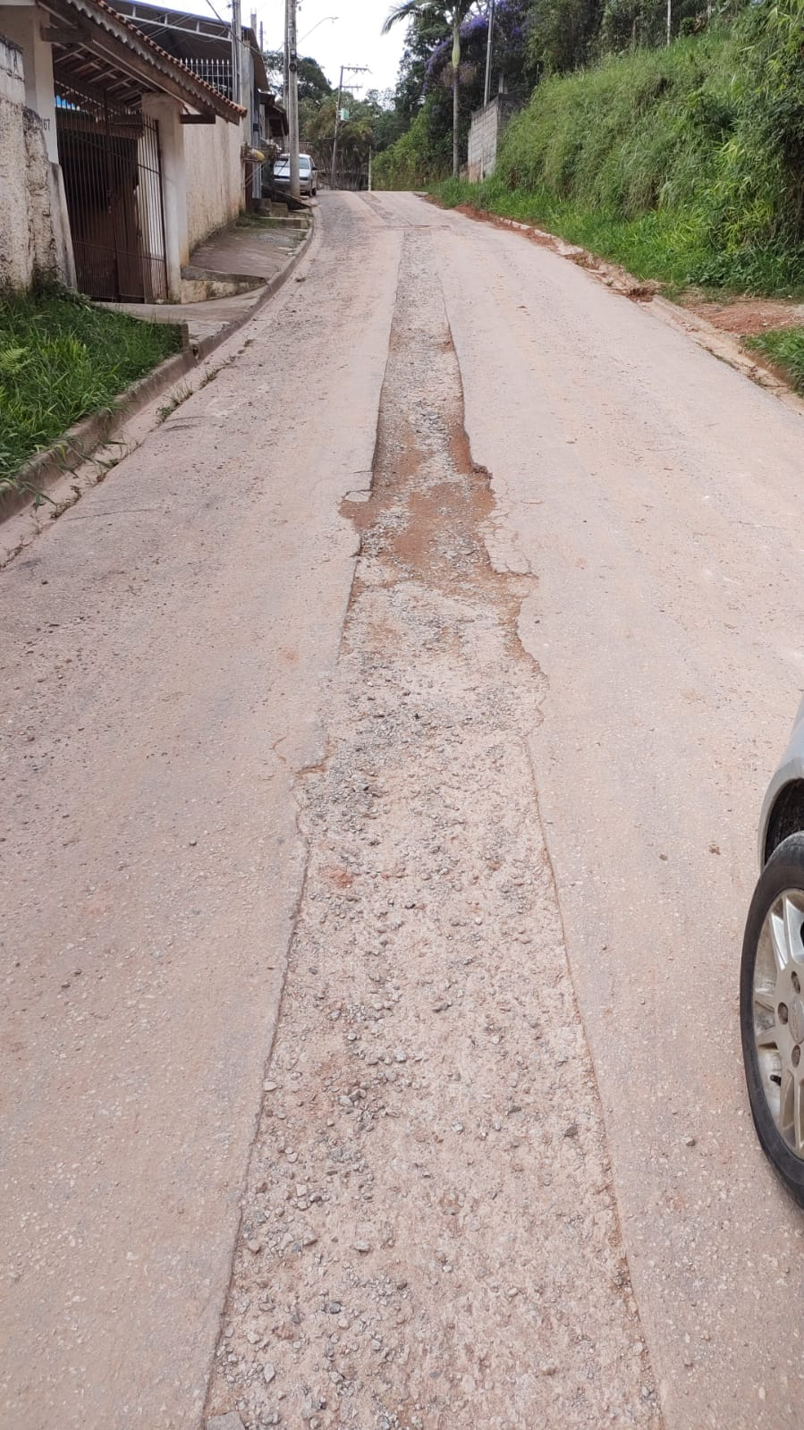
PROTOCOLO Nº CETSR 06/02/2023 - 10:10 1519/2023/AH
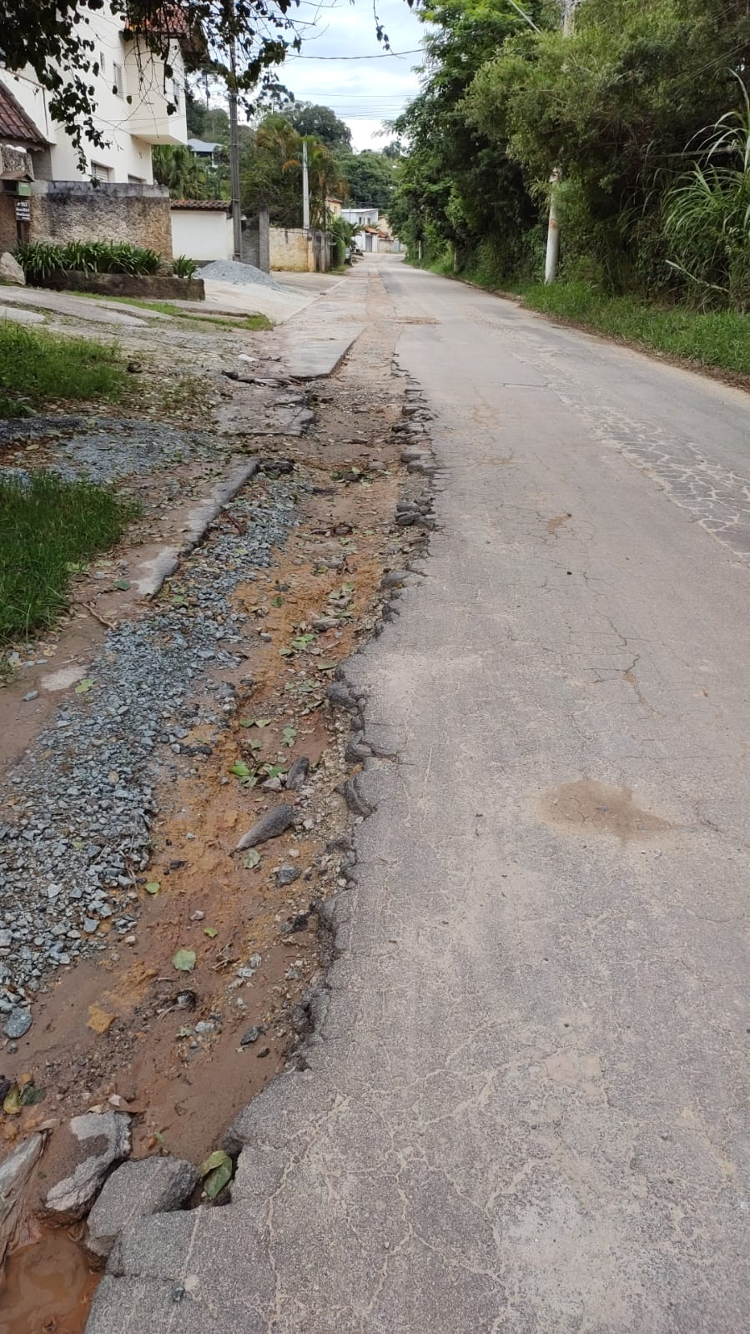
PROTOCOLO Nº CETSR 06/02/2023 - 10:10 1519/2023/AH

